Just the right dose of intelligence
Hybride transportsysteem maakt persoonlijke massaproductie economisch rendabel.
B&R heeft op de Hannover Messe voor de eerste keer een combinatie van het intelligente transportsysteem ACOPOStrak met conventionele transportbanden gepresenteerd. B&R combineert zo de flexibiliteit van het intelligente ACOPOStrak systeem met de lage kosten van een conventioneel transportsysteem. De perfecte oplossing voor rendabele, geïndividualiseerde, massaproductie.
Eenvoudige overdracht van de shuttles
Een klein stukje intelligentie tijdens het productieproces kan al voldoende zijn voor geïndividualiseerde massaproductie. Het normale producttransport wordt afgehandeld door een traditionele transportband. Op het moment dat de producten geïndividualiseerd worden wordt het intelligente ACOPOStrak transportsysteem ingezet. Door het gebruik van identieke geleiderails voor de shuttles, is een naadloze overgang tussen de verschillende transportsystemen mogelijk.
Maakt bestaande installaties geschikt voor maatwerk
ACOPOStrak is een combinatie van motor en elektronica. De vermogenselektronica en een krachtige processor zijn geïntegreerd in de motorbehuizing. Een extra omvormer of aandrijving is daarom niet nodig. Dankzij de modulaire structuur kan de ACOPOStrak met verschillende lengtes makkelijk worden geïntegreerd in bestaande fabrieken.

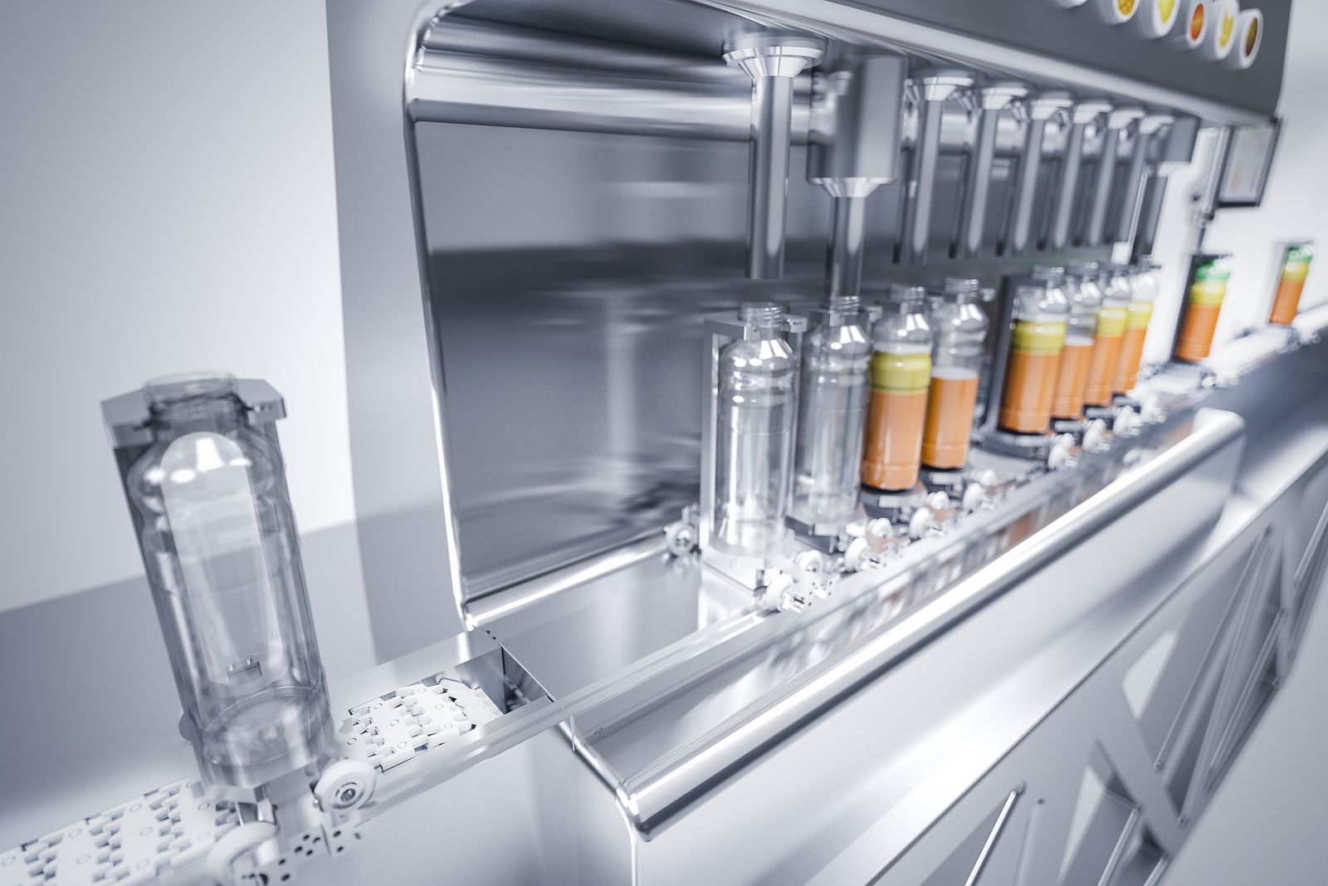
Gepersonaliseerde massaproductie wordt rendabel: het intelligente transportsysteem ACOPOStrak kan perfect worden gecombineerd met conventionele transportbanden.

Over B&R
B&R is een innovatief automatiseringsbedrijf met het hoofdkantoor in Oostenrijk en kantoren over de hele wereld. Als wereldleider in de industriële automatisering combineert B&R state-of-the-art technologie met geavanceerde engineering om klanten in vrijwel elke industrie complete oplossingen te bieden voor machine- en fabrieksautomatisering, motion control, HMI en geïntegreerde veiligheidstechniek. De industriële veldbusstandaarden met voorop POWERLINK en de open standaard openSAFETY maken het productportfolio compleet. Bovendien is de softwareontwikkelomgeving Automation Studio de wegwijzer voor toekomstgerichte engineering. Met haar innovatieve oplossingen definieert B&R nieuwe standaarden in de automatiseringswereld, helpt zij processen te vereenvoudigen en overtreft het bedrijf de verwachtingen van klanten
Voor meer informatie, bezoek onze website: www.br-automation.com

